МБОУ СОШ № 11
Педагогический совет
«Сметая каноны, прогнозы, параграфы, или как мы решаем проблемы современного духовно-нравственного воспитания»

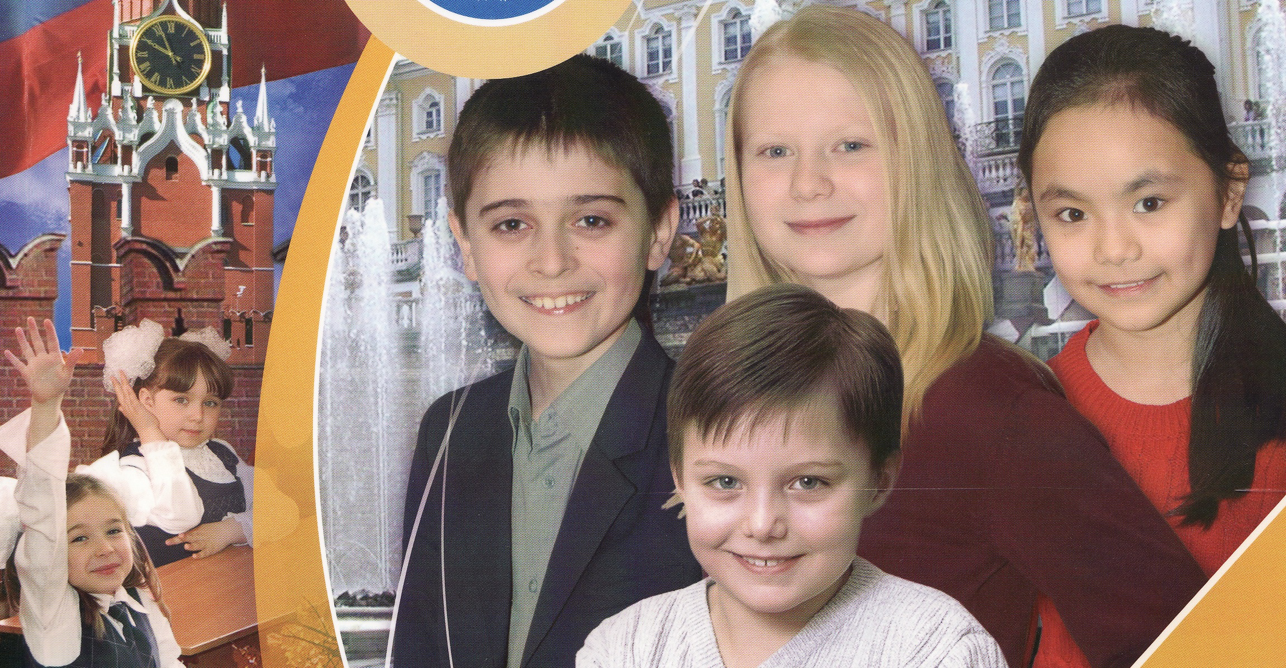

Биробиджан
2012-2013 уч.г.

Педагогический совет «Сметая каноны, прогнозы, параграфы, или как мы решаем проблемы современного духовно-нравственного воспитания» Биробиджан, МБОУ СОШ №11, 2013г.

Составители:
Нестерова Т.В. – заместитель директора по ВР

Педагогический совет «Сметая каноны, прогнозы, параграфы, или как мы решаем проблемы современного духовно-нравственного воспитания»
Цель: выявление и определение педагогических позиций по проблеме духовно – нравственного развития современного школьника; корректировка подходов и технологий духовно – нравственного воспитания обучающихся.
Участники:
- педагоги школы,
- администрация
Подготовка:
- Создание инициативной группы по подготовке заседания педсовета.
- Изучение педагогической и психологической литературы по обсуждаемой проблеме.
- Посещение администрацией и инициативной группой уроков, классных часов, внеклассных мероприятий, занятий педагогов дополнительного образования.
- Анализ планов воспитательной работы классных руководителей, планов руководителей кружков.
- Проведение анкетирования учащихся по вопросам смысложизненных ценностей, обработка полученных результатов.
- Разработка проекта программы «Культура» по духовно-нравственному воспитанию.
- Составление проекта решения заседания педсовета.
Оформление и оборудование:
- установлена мультимедийная установка для просмотра презентации педагогического совета.
План проведения.
  - Современная ситуация в сфере духовно-нравственного воспитания.
Обоснование актуальности проблемы по духовно-нравственному воспитанию в рамках образовательного процесса - Т.В. Нестерова.
2. Эффективные формы работы воспитательной работы учителей–предметников, классных руководителей по духовно-нравственному развитию учащихся:
- «Особенности духовно-нравственного воспитания младших школьников на уроках литературного чтения» - Бобкова Н.Б.
- «Духовно-нравственное воспитание во внеурочной деятельности» – Чуева Т.В.
- «Воспитание духовно-нравственной личности - одно из направлений деятельности классного руководителя» - Мохвиченко Л.А.
- «Экология души средствами уроков ОРКСЭ (модуль – Мировые религиозные культуры)» - Репихова Г.И.
- «Духовно-нравственное воспитание на уроках ИЗО и занятиях кружка «Народное творчество» - Золотарева Л.А.
- «Обществознание – урок воспитания личности» – Тетюев В.В.
3. Роль семьи в духовно-нравственном воспитании.
4. Принятие проекта программы по духовно-нравственному воспитанию «Культура».
5. Подведение итогов педсовета.
Ход педсовета
  - Вступительная часть
Выступление заместителя директора по воспитательной работе по теме: “Актуальность проблемы духовно–нравственного воспитания на современном этапе”. Вашему вниманию представлен план педсовета.
- Уважаемые коллеги! Проблема, вынесенная нами сегодня на общее обсуждение педагогического совета, актуальна и своевременна, она является стержневой в развитии и становлении личности, определяет гуманистическую направленность всего воспитательного процесса. Она актуальна, современна и в социальном плане, и в плане реализации Программы развития школы.
В настоящее время действительно налицо утрата духовной ориентации в обществе. И от этого страдает в первую очередь молодое поколение, дети. В этих обстоятельствах особенно ясной становится роль школы как гаранта мира и общественной нравственности.
Сегодня, когда обществу требуется человек с возросшим чувством собственного достоинства, раскрепощённый, с высоким уровнем самосознания, педагогический коллектив обозначил приоритетной проблему духовно–нравственного воспитания.
И, конечно, эта тема на педсовете вызовет не только интерес, но и бурное обсуждение. Выбор данной проблемы не был случайным. Составляющие технологии при определении темы педсовета по воспитательной работе были следующими:
- анализ состояния воспитательной работы за предыдущие годы;
- изучение современной литературы по проблемам развития и становления личности;
- диагностика уровней воспитанности учащихся и удовлетворённостью воспитательным процессом;
- изучение творческих работ учащихся, участие их в различных конкурсах, мероприятиях школьного, районного и областного масштаба;
- посещение и анализ уроков, классных часов, внеклассных мероприятий;
- беседы с учащимися, учителями и родителями по нравственным проблемам.
Актуальность проблемы духовно-нравственного воспитания
Во-первых, общество нуждается в подготовке широко образованных, высоко нравственных людей, обладающих не только знаниями, но и прекрасными чертами личности. Во-вторых, в современном мире ребенок развивается, окруженный множеством разнообразных источников сильного воздействия на него как позитивного, так и негативного характера на еще только формирующуюся сферу нравственности. В-третьих, само по себе образование не гарантирует высокого уровня нравственной воспитанности. В-четвертых, нравственные знания информируют ребенка о нормах поведения в современном обществе, дают представления о последствиях нарушения этих норм или последствиях данного поступка для окружающих людей.
В ходе подготовки к педсовету были определены и основные цели его проведения.
Цели данного педсовета: выявление и определение педагогических позиций по проблеме духовно – нравственного развития современного школьника; корректировка подходов и технологий духовно – нравственного воспитания обучающихся.
Задачи
1. Выявление и согласование духовно-нравственных ценностей учителей, учащихся, родителей (через социологические исследования, наблюдения, собеседования).
2. Осмысление условий, способствующих духовно-нравственному становлению личности.
3. Определение возможностей, условий, основных направлений, активизации деятельности педагогов по усилению воспитательного процесса в школе.
4. Представление и анализ опыта учителей школы по реализации воспитательного аспекта учебного занятия.
5. Обобщение имеющегося опыта работы и определение перспектив деятельности педагогического коллектива по теме педсовета.
6. Утверждение проекта программы развития духовно-нравственных качеств школьников.
Время поставило педагогический коллектив перед необходимостью скорректировать, а в чём–то пересмотреть свои педагогические позиции, внести изменения в содержание и формы работы со школьниками в связи с обострением духовно – нравственной атмосферы в обществе. Мы стараемся сохранить и возродить в нашей школе то хорошее в воспитательной деятельности, что было создано за прошлые годы. Созданная реализуемая в настоящее время воспитательная система помогает нам осуществлять намеченные планы. Классные руководители работают над систематическим изучением детского коллектива и каждого школьника в отдельности. Почти у каждого классного руководителя имеется педагогическая карта класса, проводятся диагностики, анкетирования учащихся, что позволяет педагогам скорректировать свою работу в направлении духовно–нравственного воспитания. Большая работа педагогами проводится в этом направлении и с родителями учащихся: родительские лектории, родительские собрания, конференции, совместные собрания родителей и детей, привлечение родителей к внеклассной работе и т.д.
Обеспечение духовно-нравственного развития и воспитания личности гражданина России является ключевой задачей современной государственной политики Российской Федерации. Согласно требованиям Стандарта в структуре основной образовательной программы предусматривается концепция духовно-нравственного воспитания школьников. КОНЦЕПЦИЯ ЯВЛЯЕТСЯ МЕТОДОЛОГИЧЕСКОЙ ОСНОВОЙ РАЗРАБОТКИ И РЕАЛИЗАЦИИ ФЕДЕРАЛЬНОГО ГОСУДАРСТВЕННОГО ОБРАЗОВАТЕЛЬНОГО СТАНДАРТА ОБЩЕГО ОБРАЗОВАНИЯ. Концепция задает основные характеристики организации воспитательного процесса в современной школе. В ней формулируются цели и задачи воспитания и социализации обучающихся, раскрывается система базовых национальных ценностей, лежащих в основе учебно-воспитательного процесса, определяются основные формы и методы духовно-нравственного развития гражданина России в процессе урочной, внеурочной и внешкольной деятельности, в партнерских отношениях с семьей, институтах гражданского общества, конфессиями.
Обратимся к словарям и рассмотри понятие «Нравственности».
- Нравственность – это внутренние, духовные качества, которыми руководствуется человек; этические нормы поведения, определяемые этими качествами.
С.И. Ожегов
- Добронравный, добродетельный, благонравный, согласный с совестью, с законами правды, с достоинством человека, с долгом честного и чистого сердцем гражданина. Это человек нравственный, чистой безукоризненной нравственности.
В.И. Даль
Без памяти – нет истории,
Без истории – нет культуры,
Без культуры – нет духовности,
Без духовности – нет воспитания,
Без воспитания – нет человека,
Без человека – нет Народа!
Система нравственного воспитания включает в себя:
Во-первых, понимание и учет в работе всех источников нравственного опыта воспитанников: деятельность (учебная, общественно-полезная), отношения между детьми в коллективе, отношения воспитанников с педагогами и родителями, эстетика быта, мир природы, искусства.
Во-вторых, правильное соотношение форм деятельности и просвещения на разных возрастных этапах.
В-третьих, включение нравственных критериев в оценку всех без исключения видов деятельности и проявлений личности детей.
Направления деятельности школы по духовно-нравственному
развитию обучающихся:
- урочная предметная деятельность;
- дополнительное образование;
- внеклассная работа;
- экскурсионная деятельность;
- благотворительная деятельность;
- развитие самоуправления;
- приобщение обучающихся к ЗОЖ
Все эти направления работают и имеют богатый опыт, но это в школе. После занятий ребенок приходит домой. Что же дальше? А дальше – у всех по-разному. Дети безоглядно впитывают увиденное с экрана телевизоров, и самое печальное, что считают это нормальным.
Психика подростка устроена так, что он не сразу осознает замысел автора и режиссера – показать зло во имя добра. В голове ребенка бессознательно откладываются сцены насилия, подвиг наемных убийц. Ежедневный прессинг приводит к плачевным последствиям: подросток становится потенциальным насильником, психически нездоровым человеком.
Сегодня на первое место встаёт вопрос в гуманизации воспитательного процесса. Конечной целью гуманистического воспитания является сформированная у человека потребность и способность к самовоспитанию и саморазвитию. Человек, способный ко всему этому, в идеале должен обладать следующими качествами: это свободная, гуманная, духовная, творческая и практическая личность. Еще И. А. Ильин в своей работе “Творческая идея нашего будущего” (Новосибирск, 1991 г.) писал: “В будущей России образование не должно отделяться от духовного воспитания, – ни в народной школе, ни в гимназии, ни в профессиональных училищах, ни в университетах”. Его тревогу в последнее время разделяют многие ученые, духовенство, деятели культуры, учителя, родители.
Неполным будет моё выступление, если не скажу о роли психолога в данном направлении работы. Школа может успешно выполнять свои воспитательные функции лишь при условии систематического изучения каждого школьника. В связи с этим психология должна стать одной из важнейших областей педагогических знаний. Именно психолог – это первый помощник классного руководителя в решении многих вопросов, в возможности разработки индивидуальных вариантов воспитания и развития школьников. Только в такой совместной деятельности произойдёт реальная гуманизация воспитательного процесса.
Нам есть над чем работать и многое у нас уже получается. Как мы должны построить свою работу, что мы должны делать и уже делаем, какие формы, приёмы и методы работы применяют наши педагоги на уроках, во внеурочной деятельности. Своими наработками в направлении духовно – нравственного воспитания сегодня делятся наши коллеги.
Особая ответственность за решение задач нравственного поведения ложится на гуманитарные предметы и в частности на литературу. Имея огромную силу воздействия, художественная литература способствует формированию нравственного облика человека. (Бобкова Н.Б.)
Современный школьник, живущий в пространстве агрессивной жестокой культуры, хочет тем не менее войти в подлинный, достоверный мир. Ребенок младшего школьного возраста наиболее восприимчив к духовно-нравственному воспитанию. В чем же его особенности во внеурочной деятельности расскажет Чуева Т.В.
Процесс формирования нравственных ценностей длительный, быстрого результата быть не может, но та работа, которая проводится классным руководителем, поможет заронить драгоценное зерно в душу ребенка. (Мохвиченко Л.А.)
Нравственная культура имеет 2 аспекта: ценности и правила поведения. Нравственные ценности — это то, что древние греки именовали «этическими добродетелями». В качестве нравственных ценностей у всех народов почитаются верность, честность, уважение к старшим, трудолюбие, патриотизм. (Репихова Г.И.)
Каждая работа есть результат погружения в эпоху, культуру. Так происходит овладение опытом предков, их нравственными и духовными традициями и как следствие у ребят формируется собственная картина мира. Как это происходит на уроках изобразительного искусства и занятиях кружка «Народное творчество» расскажет Л.А. Золотарева.
При определении направлений нравственного воспитания старшеклассников очень важно понять, как сегодня молодое поколение определяет характер и содержание завтрашнего дня России, насколько несёт в себе дух нового времени. Для полноты картины освоения старшеклассниками основных нравственных ценностей в первом полугодии был проведён мониторинг учащихся.
- Какие проблемы личного плана волнуют Вас больше всего?
- (Расположите в порядке снижения важности проблемы)
Анализ данных показывает, что приоритетными вопросами личного плана являются взаимоотношения в семье, здоровье, образование и карьера. В процессе изучения особенностей освоения нравственных ценностей старшеклассниками важно знать уровень ориентации на традиционные гуманистические ценности. Ученикам был предложен перечень гуманистических ценностей, с тем, чтобы выразить своё отношение к ним методом ранжирования.
Обращает на себя внимание факт, что такие ценности как милосердие, патриотизм и коллективизм имеют сравнительно низкий рейтинг.
Интересны результаты и следующего исследования среди старшеклассников.
Чему жизненно важному учит Вас школа?

Таковы основные результаты освоения нравственных ценностей старшеклассниками. Эти данные объективно отражают картину и помогут нам спланировать воспитательную работу, как на уровне классного коллектива, так и на уровне школы.
Поэтому в числе важнейших проблем воспитания серьезную тревогу вызывают вопросы духовно-нравственного воспитания молодежи. Урок обществознания в школе способствует духовно-нравственному становлению личности, познанию и самопознанию человека. (Тетюев В.В.) – презентация
Путь к вершине нравственности начинается с отношения к человеку. Долг начинается с умения чувствовать рядом с собой другого человека, понимать другого человека, согласовывать свои поступки с его человеческим достоинством. Азбука эмоционально – нравственной культуры воспитанника заключается в том, чтобы он, встретившись с человеком, мог почувствовать, что у того не спокойно на сердце, что тот переживает глубоко затаённое горе.
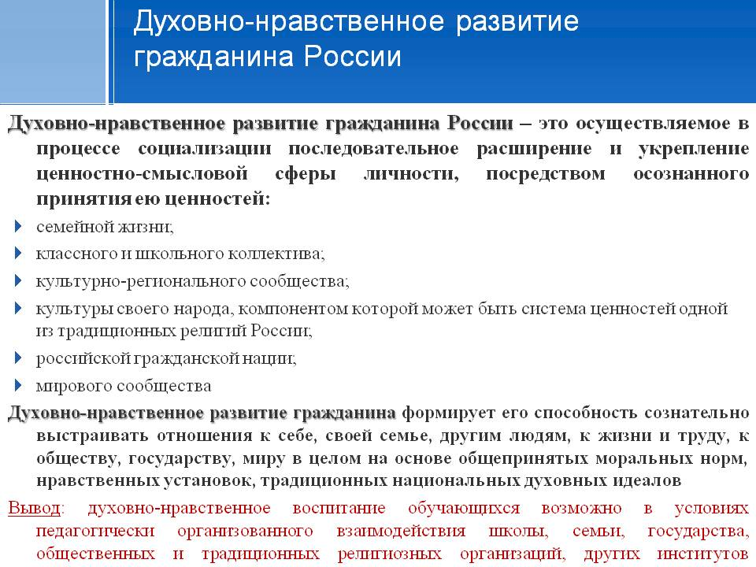

Исходя из этого, Концепцией и определены основные направления воспитания. Проблемы современной семьи относятся к числу наиболее важных и актуальных. Её значимость определяется тем, что семья — один из основных социальных институтов общества, краеугольный камень человеческой жизни, и этот институт в настоящее время переживает кризис.
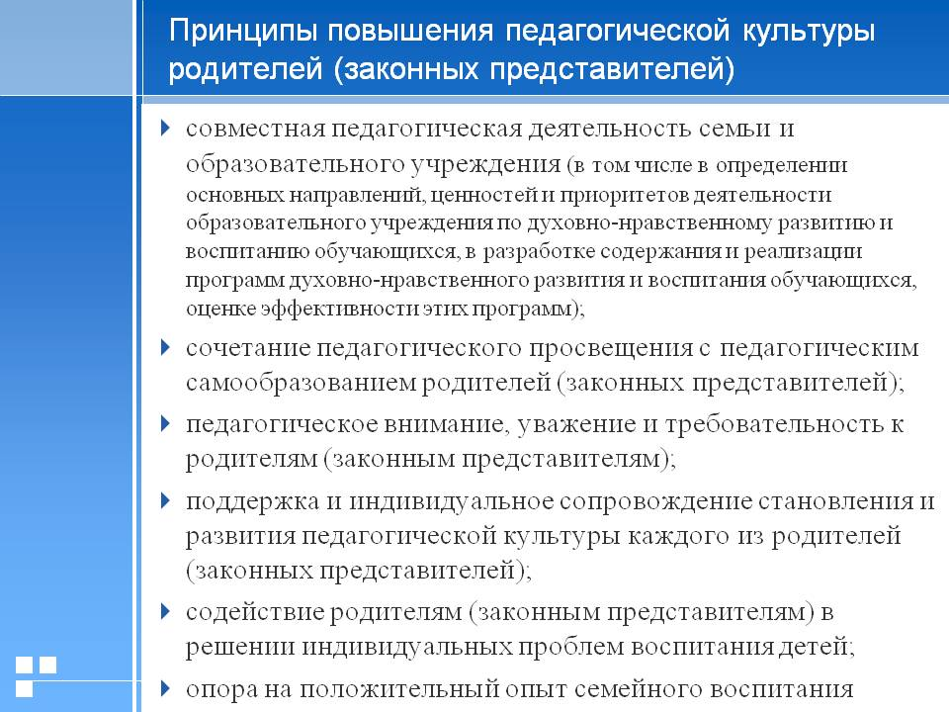

С чего мы должны начинать? Прежде всего, важно сформировать у школьников идею Родины, помочь ему понять, что есть в его жизни нечто священное, ни с чем не сопоставимое – Родина. Причём знание о Родине – это не просто сведения, которые надо запомнить, но истины, которые должны затрагивать личную жизнь учащихся.
Путь к вершине нравственности начинается с отношения к человеку. Долг начинается с умения чувствовать рядом с собой другого человека, понимать другого человека, согласовывать свои поступки с его человеческим достоинством. Азбука эмоционально – нравственной культуры воспитанника заключается в том, чтобы он, встретившись с человеком, мог почувствовать, что у того не спокойно на сердце, что тот переживает глубоко затаённое горе.
Все выше изложенное и обосновывает разработку проекта программы по духовно-нравственному воспитанию «Культура». Распечатки перед вами, ознакомьтесь, пожалуйста. Если возникнут предложения, замечания, рекомендации по редактированию данного проекта – просьба подать ваши предложения в администрацию школы.
Цель программы: создать такую культурную среду, которая способствовала бы формированию образа жизни достойного человека и коррекции собственной жизнедеятельности на основе глубоких исторических, культурных традиций школы ,внешнего социума и эстетизации среды.
Нравственная воспитанность заключается в том, что человек стремится делать добро и не может делать зла. Отзывчивость, человечность могут быть воспитаны тогда, когда ребёнок что-то или кого – то “приручает”, что-то одухотворит, во что-то вложит свою душу. Это можно назвать материализацией нравственных нош в человеческих отношениях. Высшая духовность человека проявляется тогда, когда он чувствует желание принести радость другому человеку и в этом найти радость для себя. Развивается такое нравственное отношение постепенно. Начинается оно с заботы ребёнка о цветах, вещах, о живом и живущих, потом – это забота о людях.
И хочется закончить словами В.А.Сухомлинского “Руководить нравственным воспитанием – это значит создавать тот моральный тонус школьной жизни, который выражается в том, что каждый воспитанник о ком – то заботится, о ком-то печётся и беспокоится, кому-то отдаёт своё сердце”
Принимается решение педагогического совета:
- С целью совершенствования духовно-нравственного воспитания педагогическому коллективу разработать программу освоения нравственных и духовных ценностей учащимися младшего, среднего и старшего звена с учётом преемственности.
- В рамках родительского лектория организовать цикл лекций по проблемам нравственного и духовного воспитания с привлечением широкого круга специалистов.
- Классным руководителям запланировать и провести родительские собрания “Духовное и нравственное воспитание в семье”, изучить опыт семей в этом вопросе.
- Учителям-предметникам при отборе материалов к уроку руководствоваться воспитательными целями, ориентированными на духовность и нравственность.

